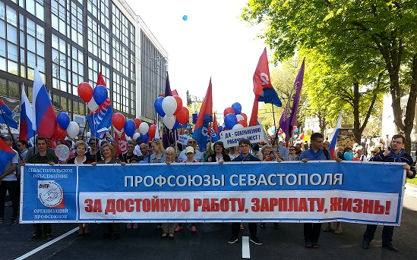
Благодаря решительной позиции Севастопольской городской организации Профсоюза с 1 января 2020 года будет увеличен базовый оклад работников бюджетной сферы в сфере образования. Правительство Севастополя совместно с Департаментом образования подготовили изменения в Положение о заработной плате, согласно которому размер должностного оклада учителя, воспитателя, педагога дополнительного образования составляет 14 650 руб. в месяц.

